**PCB缺陷检测模型代码使用说明**

作者：唐三立

完成时间：2018/12/13

邮箱：[tangsanli@sjtu.edu.cn](mailto:tangsanli@sjtu.edu.cn), [51774885@qq.com](mailto:51774885@qq.com)

1. **简介**

本代码为深度学习框架下的PCB缺陷检测模型训练与测试代码，对每一张二值化的被测图，均有一张配准的不含缺陷的模板图，这对图像同时输入PCB缺陷检测模型，通过模型计算得到被测图上缺陷的位置与类型。本代码具有一定的创新点，代码中不包含数据集（数据集见第四章介绍）。此模型用于检测常见的六类PCB缺陷：断路、短路、针孔、露铜、毛刺及缺口，模型能够稳定检测3x3尺寸及以上的缺陷，同时对尺寸小于3x3的缺陷泛化能力也较强（详见第七章实验分析）。

本文提出的缺陷检测模型与传统的目标检测模型有相似也有不同。其中，

相似：（1）缺陷检测任务是目标检测任务的一种特例；

（2）与目标检测任务有相同的评估指标，如mAP与F-score等；

不同：（1）检测的目标为具有纹理特征的PCB缺陷；

（2）模型的输入为一对具有相同尺寸的模板图与被测图，而非传统目标检测中的单张图片，因此需要同时处理这一对图片，并进行特征融合；

（3）模型中创新地提出了分组金字塔池化结构，在保持很高的计算效率情况下大大提高了模型的检测性能；

为了避免重复造车轮，此代码在ssd开源代码[1]进行修改，增加了分组金字塔池化模块，以及处理成对输入的模板图与被测图特征融合模块，大大提高了模型对尺寸变化较大的PCB缺陷的检出能力。

模型的检出结果图1所示：

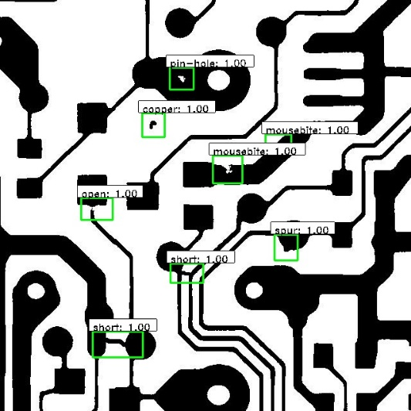 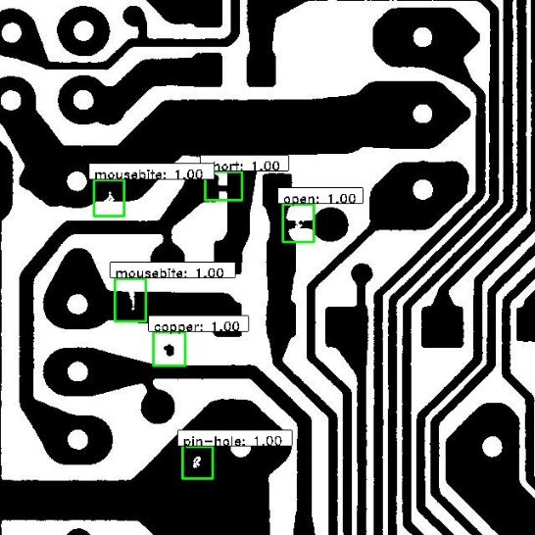

1. （b）

图1. PCB缺陷检测模型结果图，其中绿色框为检出框，字符为检出缺陷类别，数字为置信度（0至1），由于缺陷特征明显，此处省略展示两张对应的无缺陷的模板图

1. **环境配置**

**硬件环境：**

推荐：GPU TITAN X （显存12GB），SSD 固态硬盘128G；

最低：GPU （显存大于等于2G）

**注：模型参数两仅约2M，独立显卡一般均能运行测试。**

**系统环境：**

Ubuntu 16.04

Tensorflow 1.8.0

Keras 2.2.2

python 2.7

1. **评估方法**

检测性能评估方法[2]：

1. mAP：即每一类缺陷的pr曲线下方面积的均值；
2. F-score：计算公式如下，其中P，R分别表示准确率(precision)与召回率(recall)。

F-score=2*P*R/(P+R)

计算效率评估方法：

1. FPS：帧率，即每秒可完成检测的图片个数。
2. **数据集下载**

可以使用本文作者标注的包含1,500对尺寸为640x640的模板图与被测图的数据集***DeepPCB***对模型进行训练及测试[3]，将下载的DeepPCB数据集放置于***./datasets/***下，此时数据集的目录结构应该为：

-ssd-PCB-GPP-MaxPooling/

-bounding_box_utils/

-data_generator/

-**datasets/**

-**PCBData/**

-**group00041/**

-**group12000/**

-**group12100/**

- **...**

- **test.txt**

- **trainval.txt**

- eval_utils

- ...

1. **模型训练**

若不想重复训练模型，可直接使用已经训练好的模型参数：***./ssd7_epoch-490_loss-0.2872.h5***直接跳至第六章进行模型的测试。否则，需要按照如下步骤配置训练参数：

1. 模型训练脚本为***./train_pcb.py***，需要根据当前项目路径适当修改内容：

（1）**86行：**train_labels_filename = **“*至DeepPCB数据集中trainval.txt的绝对路径*”**

（2）**111行：**batch_size, 单步训练的batch大小，在12G内存的GPU中推荐设为16

（3）**163行：**final_epoch，修改模型的最大迭代次数，推荐使用500次（约训练半天时间）

2. 对DeepPCB数据集中的trainval.txt与test.txt中每行的图片与标注文件路径修改为对应的绝对路径（推荐使用sublime text进行批量修改），如trainval.txt中将每个group单词前加上到数据集根目录的文件夹路径:

/path/to/your/dataset/PCBData/group20085/20085/20085000.jpg /path/to/your/dataset/PCBData/group20085/20085/20085000.txt

..**.**

**(注：上述两行在trainval.txt中为一行，使用空格分开，此处只是自动换行了。)**

3.按照上述步骤配置完参数后，在项目文件夹根目录下运行以下指令进行训练：

*python train_pcb.py*

4. 训练过程中得到的模型参数将自动保存在项目文件夹根目录下。

模型的训练过程如图2所示：

图2 模型在DeepPCB数据集上训练过程曲线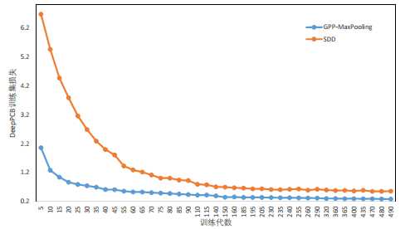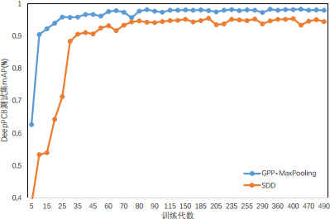

图2 PCB缺陷检测模型训练过程

1. **模型测试**

模型的测试脚本为***./test_pcb.py***，需要简单修改测试路径与测试batchsize即可：

1. 修改测试脚本***./test_pcb.py***，：

（1）**162行：**weights_path = **“模型网络参数的绝对路径”**，如：“/path/to/this/project/*ssd7_epoch-490_loss-0.2872.h5*”；

（2）**184行：**test_txt = “***至DeepPCB数据集中test.txt的绝对路径***”

（3）**134行：**confidence_threshold = ***置信度阈值0至1浮点数***，小于该阈值的不会被检出，推荐设置0.8至0.9。

（4）**136行：**batch_size = 单步测试的batch大小，与测试时间有关，不影响测试性能，推荐设置16。

2. 按照第五章2.中所示修改测试集***text.txt***中的路径为绝对路径。

3.按照上述步骤配置完参数后，在项目文件夹根目录下运行以下指令进行测试：

*python test_pcb.py*

4. 预测图片结果位于***./images/***路径下。

1. **说明**

本文为投至ICASSP2019会议论文（在审阶段）：ONLINE PCB DEFECT DETECTOR ON A NEW PCB DEFECT DATASET所完成的代码使用说明，仅供学术研究使用，未经本人允许，严禁重复发表，严禁商用。

1. ssd模型开源代码：https://github.com/pierluigiferrari/ssd_keras
2. 评估代码详见：https://github.com/tangsanli5201/DeepPCB/evaluation
3. DeepPCB数据集下载路径为：https://github.com/tangsanli5201/DeepPCB